**Практическая работа №1**

**Физическая культура и спорт в профессиональной подготовке и социокультурном развитии личности студента**

Теоретическая часть:

1. Общие функции физической культуры и спорта

2. Специфические функции физической культуры и спорта

3. Межнациональные контакты при занятиях физической культурой и спортом

4. Удовлетворение индивидуально-личностных потребностей при занятиях физической культурой и спортом

5. Экономическое значение физической культуры и спорта

6. Физическая культура и спорт как социальный феномен общества

7. Средства физической культуры

8. Важнейшие показатели физического совершенствования человека современности

9. Законы, которым подчиняется процесс физического развития человека

10. Цель и задачи физической культуры студента

11. Студенческий спорт

**12. Самостоятельные занятия студентов физической культурой и спортом**

13. Ценности образования по физической культуре и спорту

14. Ценностное отношение студентов к физической культуре и спорту

15. Формирование физической культуры личности студента

16. Результативность образовательного процесса по физической культуре и спорту

17. Прикладная направленность физической культуры и спорта

18. Социальные функции физической культуры и спорта

**Самостоятельные занятия студентов физической культурой и спортом**

Самостоятельные тренировки – это хороший способ поддерживать здоровье, быть в форме и чувствовать себя лучше. Во время учебы студенты много сидят за книгами и компьютером, поэтому движение просто необходимо. Спорт помогает снять стресс, улучшить настроение и повысить концентрацию.

*Почему студентам нужно заниматься спортом?*

* Здоровье – спорт укрепляет сердце, улучшает иммунитет, снижает риск болезней.
* Физическая форма – помогает поддерживать вес, развивать силу и выносливость.
* Энергия и бодрость – после тренировок появляется больше сил, уменьшается усталость.
* Снижение стресса – спорт помогает расслабиться и отвлечься от учебы.
* Концентрация и память – физическая активность улучшает работу мозга.
* Самодисциплина – регулярные тренировки развивают ответственность и организованность.
* Уверенность в себе – хорошая физическая форма делает человека более уверенным.

*Варианты самостоятельных занятий спортом:*

1. Бег – улучшает выносливость, укрепляет сердце, помогает сбросить лишний вес.

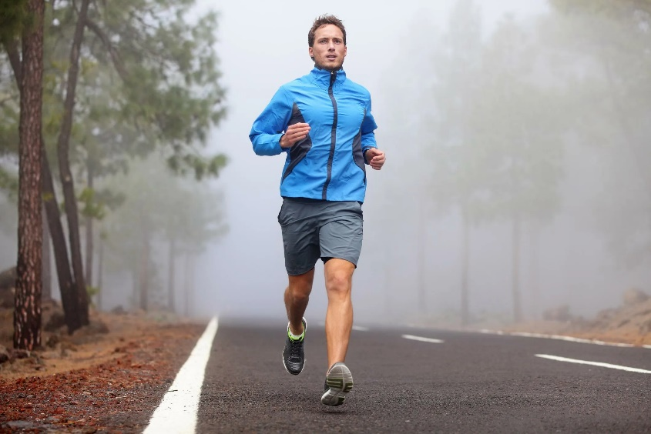

1. Домашние тренировки – упражнения с собственным весом (приседания, отжимания, планка).



1. Тренажёрный зал – работа с гантелями, штангами и тренажёрами для силы и массы.

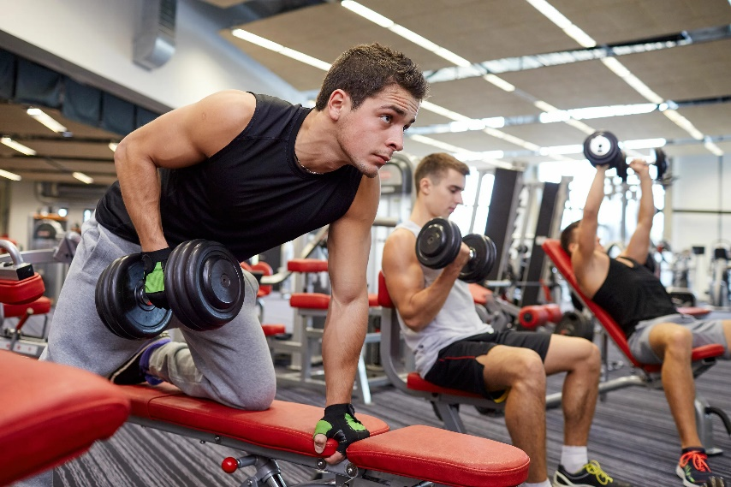

1. Йога и растяжка – улучшают гибкость, осанку, снимают стресс.

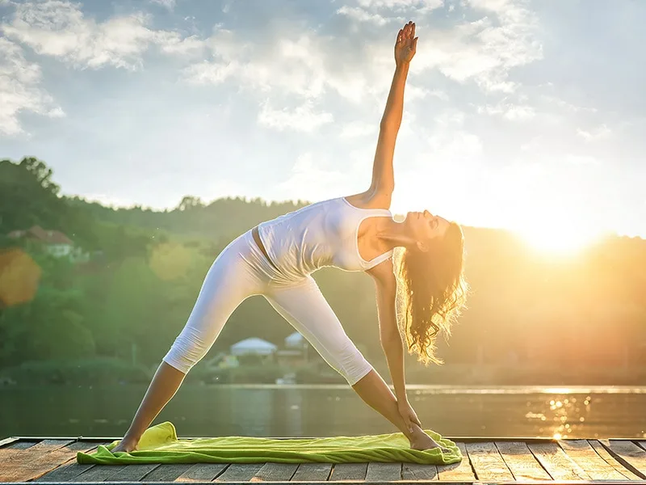

1. Плавание – полезно для суставов, развивает все группы мышц.

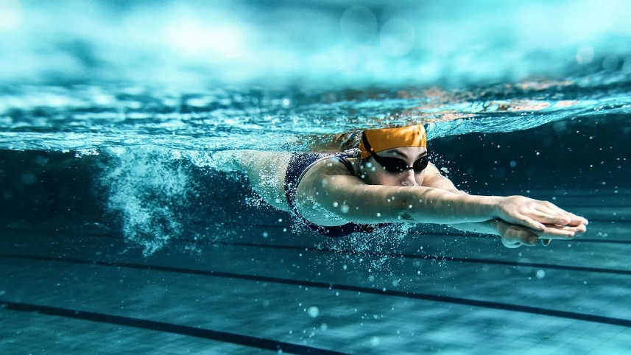

1. Езда на велосипеде – укрепляет ноги, улучшает выносливость, подходит для кардионагрузки.

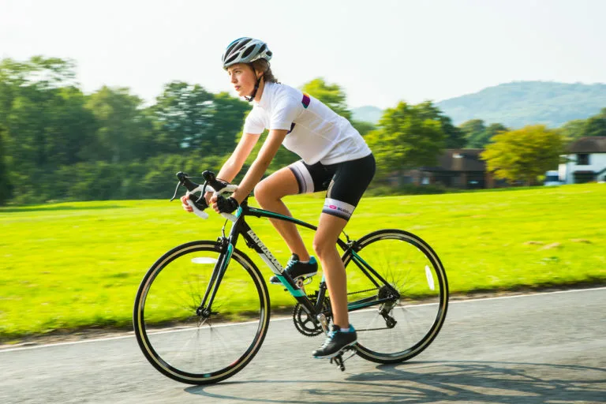

1. Турники и брусья – подтягивания, отжимания на брусьях, тренировка верхней части тела.

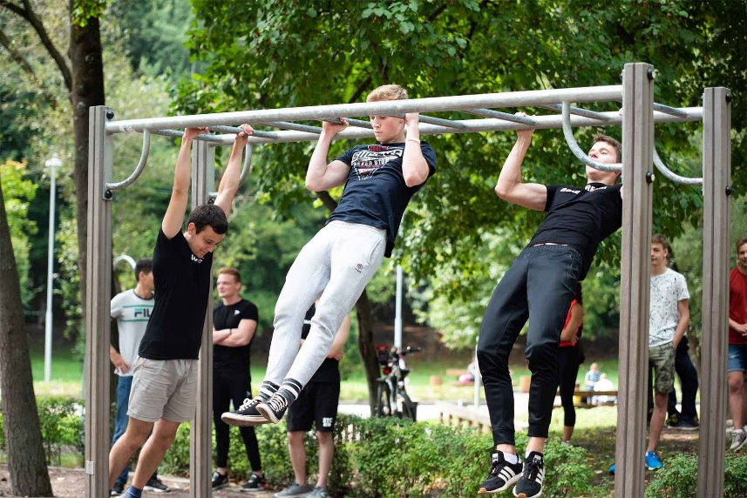

1. Спортивные игры – футбол, баскетбол, теннис, если есть возможность и компания.

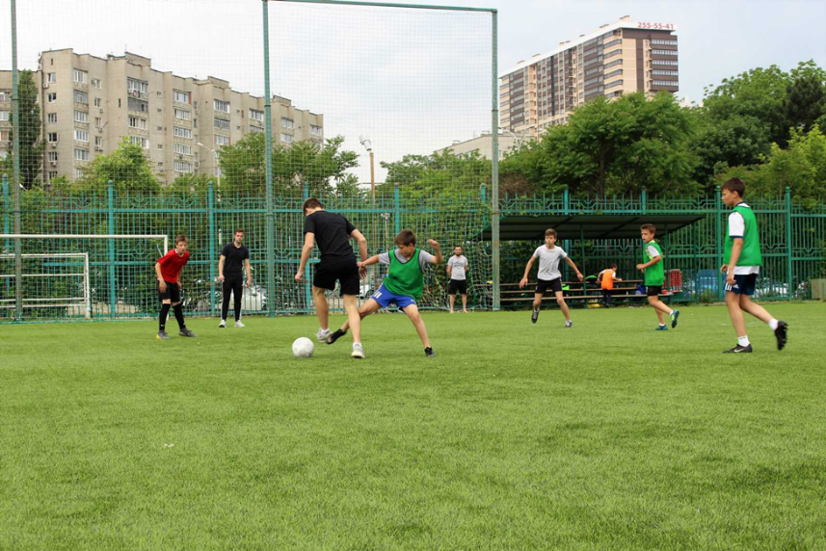

1. Танцы – помогают держать тело в тонусе, развивают координацию.

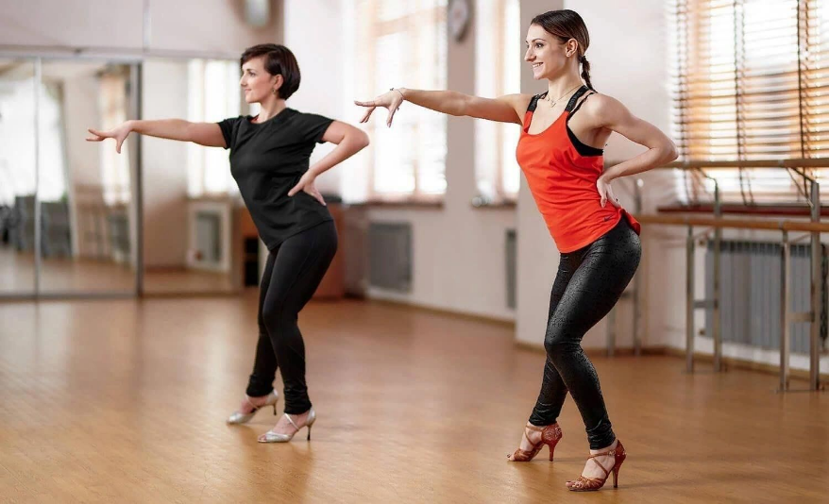

1. Боевые искусства – бокс, кикбоксинг, карате, если хочется развить силу и реакцию.

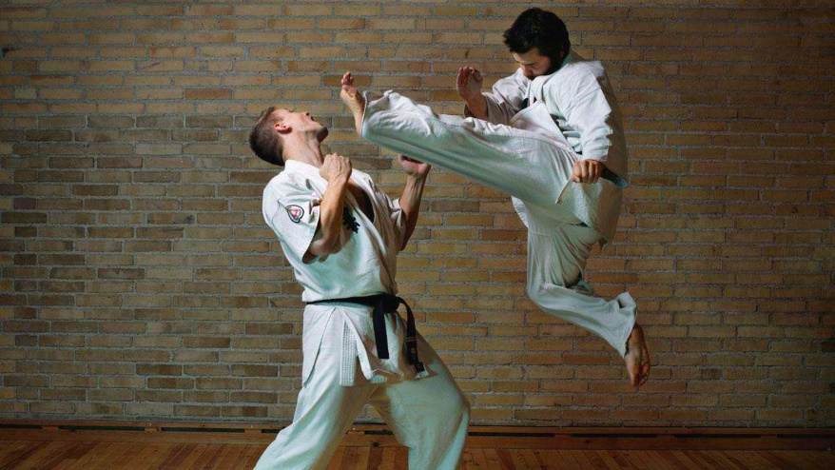

Выбор зависит от целей. Например, для развития силы подойдет тренажерный зал, для развития выносливости – бег, для расслабления – йога.

*Меры осторожности при самостоятельных занятия спортом*

1. Разминка – всегда нужно разогревать мышцы перед тренировкой, чтобы избежать травм.
2. Правильная техника – обязательно нужно следить за правильностью выполнения упражнений.
3. Постепенное увеличение нагрузки – не стоит брать сразу большие веса или длинные дистанции, нагрузку нужно увеличивать постепенно.
4. Отдых и восстановление – мышцы растут и укрепляются во время отдыха, поэтому важно давать телу время на восстановление.
5. Адекватная оценка своих возможностей – не стоит пытаться повторить сложные упражнения без подготовки.
6. Гидратация – нужно пить достаточное количество воды до, во время и после тренировки.
7. Удобная одежда и обувь – необходимо выбирать удобную экипировку, подходящую для конкретного вида спорта.
8. Контроль самочувствия – при появлении боли, головокружения или сильной усталости необходимо прервать тренировку.
9. Не тренироваться через силу – не нужно тренироваться во время болезни или при сильной усталости.

*Советы по мотивации:*

1. Поставить конкретную цель – например, пробежать 5 км, подтянуться 10 раз или просто улучшить самочувствие.
2. Составить план тренировок – заранее решить, когда и что будете делать.
3. Начинать с малого – не нужно пытаться сразу тренироваться как профессионал, главное – регулярность.
4. Отмечать прогресс – вести дневник, делайте фото «до/после», записывать результаты.
5. Найти единомышленников – например, заниматься с друзьями.
6. Сделать процесс приятным – например, можно слушать музыку в наушниках во время тренировки.
7. Менять формат занятий – пробовать разные виды спорта для разнообразия.
8. Награждать себя – при достижении цели можно позволить себе небольшую приятную награду.
9. Не стоит ждать мгновенных результатов – изменения требуют времени, главное – не сдаваться.

Практическая часть

1. Укажите главную цель воспитания личности в современных условиях.

Главная цель воспитания личности в современных условиях - формирование самостоятельного, ответственного, критически мыслящего и социально адаптированного человека, способного к самореализации и эффективному взаимодействию в обществе. Это включает развитие моральных ценностей, интеллекта, адаптивности к быстро меняющемуся миру и способности к непрерывному обучению.

1. Необходимо дать правильное определение каждому термину.

|  |  |
| --- | --- |
| Термин (понятие) | Определение |
| Воспитание в широком смысле | 2. Процесс и результат усвоения и ак­тивного воспроизводства социальными субъектами общественного опыта, который охватывает их широкое, многостороннее взаимодействие между собой, с социальной средой и окружающей природой |
| Воспитание в узком смысле | 6. Целенаправленное и систематическое взаимодействие субъектов воспитательного процесса |
| Воспитательный процесс | 1. Целенаправленная деятельность всех субъектов воспитания, обеспечивающая формирование качеств личности (потребности, характер, способности и «Я-концепция») в интересах, соответствующих воспитательным целям и задачам |
| «Я-концепция» | 4. Относительно устойчивая, достаточно осознанная, переживаемая как неповторимая система представлений человека о себе как субъекте своей жизни и труда, на основе которой он строит взаимодействия с другими, осуществляет свою деятельность и поведение |
| Средства воспитания | 3. Все то, с помощью чего преподаватель (тренер) воздействует на воспитуемых (слово, беседы, собрания, наглядные пособия и др.). |
| Приемы воспитания | 5. Частные случаи действий по использованию элементов или отдельных средств воспитания в соответствии с конкретной педагогической ситуацией. |

1. Перечислите виды (составные части) воспитания:
2. Физическое
3. Нравственное
4. Умственное
5. Эстетическое
6. Трудовое
7. Перечислите традиционные методы воспитания:
8. Пример
9. Поощрение
10. Убеждение
11. Управление
12. Принуждение
13. Деловые и личные качества преподавателя физического воспитания (тренера по виду спорта)

|  |  |
| --- | --- |
| Деловые качества | Личные качества |
| Понимание идейных основ воспитания | Творческая активность |
| Умение организовывать коллектив занимающихся и находить важный подход к ученикам | Гибкость ума |
| Умение обучать движениями и воспитывать физические качества | Трудолюбие |
| Знание своего дела | Честность |
| Умение наблюдать и учитывать результаты учебно-воспитательного процесса | Бескорыстие |
| Уметь воспитывать своим предметом | Принципиальность |
| Быть культурным | Выдержка |
|  | Требовательность |
|  | Скромность |
|  | Культура |

1. Нравственное воспитание в процессе физического воспитания

|  |  |  |
| --- | --- | --- |
| Задачи нравственного воспитания | Средства нравственного воспитания | Методы нравственного воспитания |
| Формирование нравственного сознания, идейной убежденности и мотивов деятельности, согласующихся с нормами высокой морали | Содержание и организация учебно-традиционных занятий, спортивного режима, соревнований | Убеждение в форме разъяснения установленных норм поведения, сложившихся традиций |
| Формирование нравственных чувств | Деятельность преподавателя (тренера) | Беседы при совершении занимающимися какого-либо проступка |
| Формирование нравственных качеств, привычек соблюдение эстетических норм, навыков общественно оправданного поведения |  | Наказание за совершенный поступок: замечание, выговор, обсуждение на собрании коллектива, временное исключение из состава команды |
| Воспитание волевых черт и качеств личности |  | Поощрение: одобрения, похвала |
|  |  | Наглядный пример тренера |
|  |  | Оказание доверия в выполнении обязанностей помощника преподавателя, начисление команде поощрительного очка при подведении итогов соревнований |

1. Умственное воспитание в процессе физического воспитания

|  |  |  |
| --- | --- | --- |
| Задачи умственного воспитания | Средства умственного воспитания | Методы умственного воспитания |
| Обогащение занимающихся специальными знаниями в области физической культуры и формирование на этой основе осмысленного отношения к физкультурной и спортивной деятельности, содействие формированию научного мировоззрения | Специально организованные проблемные ситуации в процессе занятий физическими упражнениями, разрешение которых требует умственных действий | Опрос по преподаваемому материалу |
| Развитие умственных способностей, познавательной активности и творческих проявлений в двигательной деятельности |  | Критическая оценка и анализ двигательных действий |
| Стимулирование развития потребности и способностей к самопознанию и самовоспитанию |  | Анализ и обобщение изучаемого материала |
|  |  | Наблюдение и сравнение |

1. Эстетическое воспитание в процессе физического воспитания

|  |  |  |
| --- | --- | --- |
| Задачи эстетического воспитания | Средства эстетического воспитания | Методы эстетического воспитания |
| Воспитание эстетических чувств и вкусов в области физической культуры | Специальные средства художественного воспитания в процессе занятий | Эмоционально выраженное объяснение физических упражнение, образное слово |
| Воспитание эстетической оценки тела и движений человека | Природные и гигиенические условия | Вдохновляющий пример в действиях и поступках |
| Воспитание умений находить и оценивать прекрасное в поведении товарищей и в окружающей обстановке | Обстановка на занятиях | Технически совершенный и эмоционально выраженный показ упражнений, который бы вызвал чувство восхищения прекрасным |
|  | Праздники и выступления | Практическое приучение к творческим проявлениям красоты в двигательной деятельности в процессе занятий физическими упражнениями |

1. Трудовое воспитание в процессе физического воспитания

|  |  |  |
| --- | --- | --- |
| Задачи трудового воспитания | Средства трудового воспитания | Методы трудового воспитания |
| Воспитание трудолюбия | Учебный труд (в процессе академических занятий по физическому воспитанию, напряженных спортивных тренировочных занятий, соревнований) | Пример образцового труда (например, исключительно добросовестное отношение спортсмена к тренировке и выполнение учебно-тренировочных занятий с полной отдачей сил и высоким спортивно-техническим результатом) |
| Формирование сознательного отношения к труду | Общественно полезный труд в связи с занятиями по физическому воспитанию (в оздоровительно-спортивном лагере и др.) | Практическое приучение к труду |
| Овладение элементарными трудовыми умениями и навыками | Выполнение практических обязанностей по самообслуживанию и обслуживанию группы (подготовка и уборка мест занятий, инвентаря, уход за спортивным снаряжением и пр.) | Оценка результатов труда |